7주차 예비보고서

전공 : 컴퓨터공학과 학년 : 2학년 학번 : 20201597 이름 : 신동준

1. **Parity Bit 생성기 에 대해 조사하시오.**

Parity Bit이란 Bit-Data의 전송 과정에서 오류가 없었는지 확인을 위한 비트이다. 전송하는 데이터의 1의 개수가 짝수인지 홀수인지를 확인하기 위해서 목적 bit 외에 추가로 1bit를 할당해서 전송을 하게 되다. Even parity와 Odd parity로 나눠지게 되는데, 전체 비트의 합이 짝수가 되게 정하면 even, 홀수가 되게 정하면 odd가 된다.

수신자 입장에서는 데이터와 미리 약속된 Parity Bit를 바탕으로 전송 과정에서 오류 여부(데이터가 손상되었는지)를 확인할 수 있다. 단, 손상되어 변경된 데이터가 짝수개라면 오류 발생 여부를 확인 못할 수도 있다.

3bit even parity 생성기

1. **Parity Bit 검사기 에 대해 조사하시오.[검사 부호 종류 포함]**

검사기도 Even parity일 때와 Odd parity일 때로 나눠지게 된다. Even parity일 때는 결과가 1일 때 오류 발생, Odd parity일 때는 결과가 0일 때 오류 발생을 의미한다.

Even은 전체 bit개수가 홀수이면 오류(parity bit 포함), Odd는 전체 bit가 짝수면 오류이다.

4bit even parity 검사기

1. **Parity Bit 검사기 외의 다른 오류 검출기 및 오류 정정기를 조사하시오.**

**오류 검출기** : 암호화 해시 함수를 이용하는 방법이 있다. 이는 hash fuction 중 하나로 해시 값을 이용해서 초기 입력 값 과의 관계를 찾기 어렵다는 점을 이용해서 전송된 bit의 오류를 검출한다. 이때 전송과정에서 생긴 오류는 찾아 낼 수 있지만, 악의적 목적으로 검출되지 않게 조작할 경우 오류가 검출되지 않을 수 있다.

순환 중복 검사인 CRC가 있다.

**오류 정정기** : 해밍 ECC가 있다. 오류를 정정하기 위한 기본 아이디어는 보존하고자 하는 데이터에 정정할 수 있을 만큼 충분한 Parity Bit을 추가해서 검출/수정할 수 있게끔 하는 것이다. 아래와 같은 방법으로 만들 수 있음

2**p >= p + m + 1 (을 만족하는 최대 p를 구한다, 이때 p는 패리티 비트, m은 원본 데이터

2**(n-1)번째 자리에 패리티 비트를 추가한다.

1. **N bit 비교기 에 대해서 조사하시오.**

N개의 bit를 가지는 binary num을 비교할 수 있다. MSB부터 내려가면서 한자리씩 비교하게 되는데 XOR연산으로 입력의 equal을 판별한다.

비교기를 병렬 연결하면서 비교의 규모를 키울 수 있다. 예를 들어 7485 4비트 비교기의 경우 2개를 병렬로 연결해주면 8bit 비교기를 생성할 수 있다.

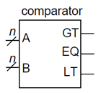

1. **IC 7485 비교기 에 대하여 조사하시오.**

IC 7485 비교기는 4 bit 비교기로 2개의 4bit 끼리 크기를 비교해서 큰지, 작은지, 같은지를 판별하는 비교기이다. 아래와 같은 회로도로 표현할 수 있다.

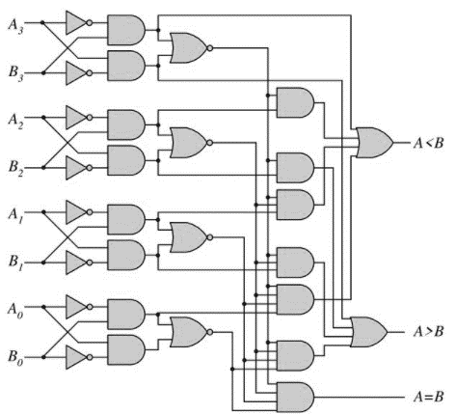

1. **기타이론.**

Data를 전송받은 device에서 parity를 검사하는데 쓰이는 회로를 Parity bit checker라고 한다.

2 bit 비교기 : 2bit 비교기는 다음과 같은 회로로 나타낼 수 있다.

